

АДМИНИСТРАЦИЯ ГОРОДА ПЕРМИ
П О С Т А Н О В Л Е Н И Е

31.12.2020
№ 1383

Об утверждении части проекта планировки территории и части проекта межевания территории
по ул. Карпинского от шоссе
Космонавтов до ул. Мира
в Индустриальном, Дзержинском районах города Перми в целях
внесения изменений
в документацию по планировке территории 2 (СТН В5, В6, В8, В9, В10, часть В11, Г1, Г2, часть Г3, часть И8, часть Ж1, часть Ж13, часть Д7) в Орджоникидзевском,
Свердловском, Ленинском,
Индустриальном, Дзержинском районах города Перми,
утвержденную постановлением администрации города Перми
от 20.05.2015 г. № 291
«Об утверждении документации
по планировке территории 2
(СТН В5, В6, В8, В9, В10, часть В11, Г1, Г2, часть Г3, часть И8, часть Ж1, часть Ж13, часть Д7)
в Орджоникидзевском,
Свердловском, Ленинском,
Индустриальном, Дзержинском районах города Перми»

На основании статей 8, 41,42, 43, 45, 46, 56, 57 Градостроительного кодекса Российской Федерации, статей 11, 33 Правил землепользования и застройки города Перми, утвержденных решением Пермской городской Думы от 26 июня 2007 г. № 143, с учетом протокола публичных слушаний по вопросам градостроительной деятельности от 23 декабря 2020 г. № 39-дпт и заключения о результатах публичных слушаний по вопросам градостроительной деятельности от 24 декабря 2020 г. № 41-дпт
администрация города Перми ПОСТАНОВЛЯЕТ:
1. Утвердить прилагаемые:
1.1. часть проекта планировки территории по ул. Карпинского от шоссе Космонавтов до ул. Мира в Индустриальном, Дзержинском районах города Перми в целях внесения изменений в документацию по планировке территории 2 (СТН В5, В6, В8, В9, В10, часть В11, Г1, Г2, часть Г3, часть И8, часть Ж1, часть Ж13, часть Д7) в Орджоникидзевском, Свердловском, Ленинском, Индустриальном, Дзержинском районах города Перми, утвержденную постановлением администрации города Перми от 20 мая 2015 г. № 291 «Об утверждении документации по планировке территории 2 (СТН В5, В6, В8, В9, В10, часть В11, Г1, Г2,
часть Г3, часть И8, часть Ж1, часть Ж13, часть Д7) в Орджоникидзевском, Свердловском, Ленинском, Индустриальном, Дзержинском районах города Перми (далее – часть проекта планировки территории);
1.2. часть проекта межевания территории по ул. Карпинского от шоссе Космонавтов до ул. Мира в Индустриальном, Дзержинском районах города Перми в целях внесения изменений в документацию по планировке территории 2 (СТН В5, В6, В8, В9, В10, часть В11, Г1, Г2, часть Г3, часть И8, часть Ж1, часть Ж13, часть Д7) в Орджоникидзевском, Свердловском, Ленинском, Индустриальном, Дзержинском районах города Перми, утвержденную постановлением администрации города Перми от 20 мая 2015 г. № 291 «Об утверждении документации по планировке территории 2 (СТН В5, В6, В8, В9, В10, часть В11, Г1, Г2, часть Г3,
часть И8, часть Ж1, часть Ж13, часть Д7) в Орджоникидзевском, Свердловском, Ленинском, Индустриальном, Дзержинском районах города Перми (далее – часть проекта межевания территории).
2. Признать утратившими силу:
проект планировки (в части установления красных линий) и проект межевания территории кварталов № 237, 645, 711, 849, 850, 855, ограниченных ул. Нытвенской, ул. Бабушкина, ул. Танкистов, ул. Льва Толстого, ул. Пашийской, ул. Карпинского, ул. Стахановской, шоссе Космонавтов, ул. Кавалерийской, ул. Баумана, ул. Советской Армии, ул. Чайковского, ул. Мира, ул. Снайперов Индустриального района города Перми, утвержденные постановлением администрации города Перми 29 июля 2010 г. № 468 «Об утверждении проекта планировки (в части установления красных линий) и проекта межевания территории кварталов № 237, 645, 711, 849, 850, 855, ограниченных ул. Нытвенской, ул. Бабушкина, ул. Танкистов, ул. Льва Толстого, ул. Пашийской, ул. Карпинского, ул. Стахановской, шоссе Космонавтов, ул. Кавалерийской, ул. Баумана, ул. Советской Армии, ул. Чайковского, ул. Мира, ул. Снайперов Индустриального района города Перми», в части проекта планировки территории и части проекта межевания территории по
ул. Карпинского от шоссе Космонавтов до ул. Мира в Индустриальном, Дзержинском районах города Перми в целях внесения изменений в документацию по планировке территории 2 (СТН В5, В6, В8, В9, В10, часть В11, Г1, Г2, часть Г3, часть И8, часть Ж1, часть Ж13, часть Д7) в Орджоникидзевском, Свердловском, Ленинском, Индустриальном, Дзержинском районах города Перми, утвержденную постановлением администрации города Перми от 20 мая 2015 г. № 291 «Об утверждении документации по планировке территории 2 (СТН В5, В6, В8, В9, В10, часть В11, Г1, Г2, часть Г3, часть И8, часть Ж1, часть Ж13, часть Д7) в Орджоникидзевском, Свердловском, Ленинском, Индустриальном, Дзержинском районах города Перми»;
проект планировки (в части установления красных линий) и проект межевания территории, ограниченной ул. Левченко, ул. Карпинского, ул. Самолетной, переулком Бершетским, ул. Капитана Гастелло, ул. Бабушкина, ул. Красных Командиров, ул. Спартаковской, ул. Льва Толстого, ул. Стахановской, ул. Пашийской,
ул. Танкистов, ул. Нытвенской в жилом районе Ново-Плоский Индустриального района города Перми (шифр 176-07/2009-ПП и 176-07/2009-ПМ), утвержденные постановлением администрации города Перми от 20 декабря 2010 г. № 882 «Об утверждении проекта планировки (в части установления красных линий) и проекта межевания территории, ограниченной ул. Левченко, ул. Карпинского,
ул. Самолетной, переулком Бершетским, ул. Капитана Гастелло, ул. Бабушкина,
ул. Красных Командиров, ул. Спартаковской, ул. Льва Толстого, ул. Стахановской, ул. Пашийской, ул. Танкистов, ул. Нытвенской в жилом районе Ново-Плоский Индустриального района города Перми», в части проекта планировки территории и части проекта межевания территории по ул. Карпинского от шоссе Космонавтов до ул. Мира в Индустриальном, Дзержинском районах города Перми в целях внесения изменений в документацию по планировке территории 2 (СТН В5, В6, В8, В9, В10, часть В11, Г1, Г2, часть Г3, часть И8, часть Ж1, часть Ж13, часть Д7)
в Орджоникидзевском, Свердловском, Ленинском, Индустриальном, Дзержинском районах города Перми, утвержденную постановлением администрации города Перми от 20 мая 2015 г. № 291 «Об утверждении документации по планировке территории 2 (СТН В5, В6, В8, В9, В10, часть В11, Г1, Г2, часть Г3, часть И8, часть Ж1, часть Ж13, часть Д7) в Орджоникидзевском, Свердловском, Ленинском, Индустриальном, Дзержинском районах города Перми»;
проект планировки территории и проект межевания территории кварталов
№ 534, 535, 536, 537, 538, ограниченных шоссе Космонавтов, ул. Столбовой, железной дорогой в Дзержинском районе города Перми, утвержденные постановлением администрации города Перми от 06 декабря 2012 г. № 871 «Об утверждении документации по планировке территории (проект планировки территории, проект межевания территории) кварталов № 534, 535, 536, 537, 538, ограниченных шоссе Космонавтов, ул. Столбовой, железной дорогой в Дзержинском районе города Перми», в части проекта планировки территории и части проекта межевания территории по ул. Карпинского от шоссе Космонавтов до ул. Мира в Индустриальном, Дзержинском районах города Перми в целях внесения изменений
в документацию по планировке территории 2 (СТН В5, В6, В8, В9, В10, часть В11, Г1, Г2, часть Г3, часть И8, часть Ж1, часть Ж13, часть Д7)
в Орджоникидзевском, Свердловском, Ленинском, Индустриальном, Дзержинском районах города Перми, утвержденную постановлением администрации города Перми от 20 мая 2015 г. № 291 «Об утверждении документации по планировке территории 2 (СТН В5, В6, В8, В9, В10, часть В11, Г1, Г2, часть Г3,
часть И8, часть Ж1, часть Ж13, часть Д7) в Орджоникидзевском, Свердловском, Ленинском, Индустриальном, Дзержинском районах города Перми»;
проект планировки территории и проект межевания территории квартала
№ 589, ограниченного ул. Овчинникова, ул. Кисловодской, ул. Челюскинцев,
ул. Столбовой, в жилом районе Данилиха Дзержинского района города Перми (шифр 23-11-ПЗ, ДПТ и шифр ДПТ-23-11), утвержденные постановлением администрации города Перми от 03 апреля 2013 г. № 224 «Об утверждении проекта планировки, проекта межевания территории квартала № 589, ограниченного
ул. Овчинникова, ул. Кисловодской, ул. Челюскинцев, ул. Столбовой, в жилом районе Данилиха Дзержинского района города Перми», в части проекта планировки территории и части проекта межевания территории по ул. Карпинского от шоссе Космонавтов до ул. Мира в Индустриальном, Дзержинском районах города Перми в целях внесения изменений в документацию по планировке территории 2 (СТН В5, В6, В8, В9, В10, часть В11, Г1, Г2, часть Г3, часть И8, часть Ж1,
часть Ж13, часть Д7) в Орджоникидзевском, Свердловском, Ленинском, Индустриальном, Дзержинском районах города Перми, утвержденную постановлением администрации города Перми от 20 мая 2015 г. № 291 «Об утверждении документации по планировке территории 2 (СТН В5, В6, В8, В9, В10, часть В11, Г1, Г2, часть Г3, часть И8, часть Ж1, часть Ж13, часть Д7) в Орджоникидзевском, Свердловском, Ленинском, Индустриальном, Дзержинском районах города Перми»;
проект планировки территории 2 и проект межевания территории 2 (СТН В5, В6, В8, В9, В10, часть В11, Г1, Г2, часть Г3, часть И8, часть Ж1, часть Ж13, часть Д7) в Орджоникидзевском, Свердловском, Ленинском, Индустриальном, Дзержинском районах города Перми, утвержденные постановлением администрации города Перми от 20 мая 2015 г. № 291 «Об утверждении документации по планировке территории 2 (СТН В5, В6, В8, В9, В10, часть В11, Г1, Г2, часть Г3, часть И8, часть Ж1, часть Ж13, часть Д7) в Орджоникидзевском, Свердловском, Ленинском, Индустриальном, Дзержинском районах города Перми», в части проекта планировки территории и части проекта межевания территории
по ул. Карпинского от шоссе Космонавтов до ул. Мира в Индустриальном, Дзержинском районах города Перми в целях внесения изменений
в документацию по планировке территории 2 (СТН В5, В6, В8, В9, В10, часть В11, Г1, Г2, часть Г3, часть И8, часть Ж1, часть Ж13, часть Д7) в Орджоникидзевском, Свердловском, Ленинском, Индустриальном, Дзержинском районах города Перми, утвержденную постановлением администрации города Перми от 20 мая 2015 г. № 291 «Об утверждении документации по планировке территории 2 (СТН В5, В6, В8, В9, В10, часть В11, Г1, Г2, часть Г3, часть И8, часть Ж1, часть Ж13, часть Д7) в Орджоникидзевском, Свердловском, Ленинском, Индустриальном, Дзержинском районах города Перми».
3. Департаменту градостроительства и архитектуры администрации города Перми разместить настоящее постановление в информационной системе обеспечения градостроительной деятельности города Перми.
4. Функциональным и территориальным органам, функциональным подразделениям администрации города Перми в своей деятельности руководствоваться утвержденными частью проекта планировки территории и частью проекта межевания территории.
5. Настоящее постановление вступает в силу со дня официального опубликования в печатном средстве массовой информации «Официальный бюллетень органов местного самоуправления муниципального образования город Пермь».
6. Управлению по общим вопросам администрации города Перми обеспечить опубликование настоящего постановления в печатном средстве массовой информации «Официальный бюллетень органов местного самоуправления муниципального образования город Пермь».
7. Информационно-аналитическому управлению администрации города Перми обеспечить опубликование (обнародование) настоящего постановления
на официальном сайте муниципального образования город Пермь в информационно-телекоммуникационной сети Интернет.
8. Контроль за исполнением настоящего постановления возложить
на исполняющего обязанности заместителя главы администрации города Перми-начальника департамента земельных отношений администрации города Перми Раевскую Л.В.

Временно исполняющий полномочия
Главы города Перми А.Н. Дёмкин

УТВЕРЖДЕН
постановлением администрации
города Перми
от 31.12.2020 № 1383

ЧАСТЬ ПРОЕКТА ПЛАНИРОВКИ
территории по ул. Карпинского от шоссе Космонавтов до ул. Мира
в Индустриальном, Дзержинском районах города Перми в целях внесения изменений в документацию по планировке территории 2 (СТН В5, В6, В8, В9, В10, часть В11, Г1, Г2, часть Г3, часть И8, часть Ж1, часть Ж13, часть Д7)
в Орджоникидзевском, Свердловском, Ленинском, Индустриальном,
Дзержинском районах города Перми, утвержденную постановлением
администрации города Перми от 20 мая 2015 г. № 291 «Об утверждении
документации по планировке территории 2 (СТН В5, В6, В8, В9, В10,
часть В11, Г1, Г2, часть Г3, часть И8, часть Ж1, часть Ж13, часть Д7)
в Орджоникидзевском, Свердловском, Ленинском, Индустриальном,
Дзержинском районах города Перми (далее – часть проекта планировки
территории)

I. Положения о размещении линейного объекта транспортной
инфраструктуры местного значения в Дзержинском и Индустриальном
районах города Перми, предусмотренного проектом планировки территории

1.1. Проект планировки территории в части положений о размещении линейных объектов транспортной инфраструктуры местного значения, а также
о характеристиках развития системы транспортного обслуживания, необходимых для развития территорий, является для органов местного самоуправления города Перми при осуществлении своих полномочий основанием для:
подготовки предложений по внесению изменений или включению мероприятий в комплексные (инвестиционные) программы развития объектов транспортной инфраструктуры;
подготовки предложений для формирования проекта бюджета города Перми на очередной финансовый год и плановый период, внесения изменений в бюджет города Перми на очередной финансовый год и плановый период;
формирования условий и технических заданий на подготовку документации по планировке смежных (прилегающих) территорий, а также выполнении других мероприятий за пределами территории планирования;
внесения положений и характеристик проекта в информационную систему обеспечения градостроительной деятельности города Перми.
1.2. Проект планировки территории подготовлен в целях:
выделения элементов планировочной структуры;
установления границ территорий общего пользования;
границ зон планируемого размещения линейного объекта транспортной инфраструктуры.
1.3. Мероприятия по реализации проекта планировки территории приведены в таблице 1. При реализации мероприятий проекта планировки на всех этапах должны обеспечиваться условия сохранения качества пользования общественными территориями, комфорт пешеходных и транспортных перемещений.

Таблица 1

Индекс мероприятия | Наименование вида  и (или) объекта инфраструктуры | Тип  мероприятия | Субъект, реализующий  мероприятие | Территория и (или)  местоположение  мероприятия | Описание  мероприятия, условия | Очередность планируемого развития территории*

1 | 2 | 3 | 4 | 5 | 6 | 7
Тр-35 | улично-дорожная сеть | реконструкция | администрация города Перми | ул. Карпинского на участке от шоссе Космонавтов до ул. Стахановской | организация выделенной трамвайной линии, устройство остановочных пунктов трамвая, устройство проезжей части 2+2 полос движения, реконструкция путепровода над железной дорогой, выделение полосы движения для велосипедистов, тротуары, благоустройство по классу качества 3, посадка деревьев, дорожная разметка | 1
Тр-12г | улично-дорожная сеть | реконструкция | администрация города Перми | пересечение  ул. Крисанова-шоссе Космонавтов | строительство пересечения в разных уровнях с трамвайной линией, выделение полосы движения для велосипеди-стов, благо-устройство по классу качества 2, дорожная разметка | 1
Тр-17л | улично-дорожная сеть | реконструкция | администрация города Перми | пересечение ул. Карпинского-ул. Стахановской | переустройство пересечения в одном уровне, благоустройство по классу качества 1, дорожная разметка | 1
----------------------------------------------
* включая этапы проектирования и строительства.

II. Положения о размещении линейных объектов транспортной
инфраструктуры. Назначение, характеристики и параметры планируемого развития территорий размещения

2.1. Элементы планировочной структуры (далее – ЭПС) представлены
в таблице 2 и на чертеже 2. Границы зон планируемого размещения линейных объектов.
Таблица 2

Индекс | Наименование вида  инфраструктуры | Наименование ЭПС | Площадь,  кв. м | Характеристика и параметры планируемого развития ЭПС

1 | 2 | 3 | 4 | 5
1 | зона планируемого размещения линейных объектов – ул. Карпинского на участке от шоссе Космонавтов  до ул. Стахановской | улично-дорожная сеть | 75 851 | приведены в таблице 3

2.2. Положения в отношении характеристик и параметров линейных объектов транспортной инфраструктуры представлены в таблице 3.
В условиях ограниченной ширины профиля улицы следует обеспечивать предельные минимальные параметры полос движения для пешеходов и велосипедистов, ширина полос для движения автомобильного транспорта также должна приниматься с минимальными значениями.

Таблица 3

№ | Наименование улиц | Виды улиц по назначению | Виды улиц по расположению в планировочной структуре города | Наличие линий городского общественного транспорта | Ширина  профиля  (в границах устанавливаемых красных линий), м

1 | 2 | 3 | 4 | 5 | 6
1 | ул. Карпинского на участке от шоссе Космонавтов до ул. Стахановской | улица общегородская | радиальная связь | трамвай, автобус | 54,4-84,0

2.3. Характеристика и размещение прочих объектов транспортной инфраструктуры приведены в таблице 4.

Таблица 4

№ | Наименование  объектов | Типы объектов | Место размещения | Количество, протяженность

1 | 2 | 3 | 4 | 5
1 | путепровод над железной дорогой | инженерное сооружение | в улично-дорожной  сети | 1 ед.
2 | трамвайная линия | выделенная | в улично-дорожной  сети | 1067 м
3 | остановочные пункты общественного транспорта | павильоны | в улично-дорожной  сети | 9 ед.

2.4. Перечень координат характерных точек границ зон планируемого размещения линейных объектов приведены в таблице 5 и на чертеже 2. Границы зон планируемого размещения линейных объектов.

Таблица 5

Система координат г. Перми |  |  |  | МСК-59
№ | X | Y |  | № | X | Y
1 | -2330.63 | -943.10 |  | 1 | 516148.64 | 2230478.05
2 | -2333.76 | -941.72 |  | 2 | 516145.50 | 2230479.41
3 | -2335.54 | -914.53 |  | 3 | 516143.55 | 2230506.59
4 | -2351.52 | -916.43 |  | 4 | 516127.58 | 2230504.59
5 | -2353.33 | -908.18 |  | 5 | 516125.72 | 2230512.83
6 | -2376.09 | -907.72 |  | 6 | 516102.96 | 2230513.14
7 | -2372.49 | -923.09 |  | 7 | 516106.65 | 2230497.79
8 | -2449.85 | -921.45 |  | 8 | 516029.28 | 2230498.94
9 | -2453.39 | -906.13 |  | 9 | 516025.65 | 2230514.23
10 | -2474.02 | -905.70 |  | 10 | 516005.01 | 2230514.53
11 | -2470.48 | -921.02 |  | 11 | 516008.65 | 2230499.23
12 | -2517.51 | -920.02 |  | 12 | 515961.62 | 2230499.93
13 | -2547.05 | -914.99 |  | 13 | 515932.04 | 2230504.77
14 | -2547.92 | -908.84 |  | 14 | 515931.14 | 2230510.92
15 | -2548.57 | -904.17 |  | 15 | 515930.46 | 2230515.58
16 | -2576.24 | -903.61 |  | 16 | 515902.78 | 2230515.96
17 | -2576.30 | -906.75 |  | 17 | 515902.74 | 2230512.82
18 | -2647.29 | -906.93 |  | 18 | 515831.75 | 2230512.19
19 | -2647.91 | -902.21 |  | 19 | 515831.10 | 2230516.90
20 | -2767.30 | -904.77 |  | 20 | 515711.73 | 2230513.58
21 | -2765.95 | -919.71 |  | 21 | 515713.18 | 2230498.65
22 | -2914.72 | -933.17 |  | 22 | 515564.50 | 2230484.23
23 | -2916.73 | -918.29 |  | 23 | 515562.39 | 2230499.10
24 | -2937.16 | -920.14 |  | 24 | 515541.97 | 2230497.12
25 | -2935.09 | -935.01 |  | 25 | 515544.14 | 2230482.26
26 | -3083.41 | -948.44 |  | 26 | 515395.91 | 2230467.88
27 | -3098.35 | -949.79 |  | 27 | 515380.98 | 2230466.43
28 | -3314.57 | -969.36 |  | 28 | 515164.89 | 2230445.47
29 | -3318.17 | -954.73 |  | 29 | 515161.19 | 2230460.08
30 | -3343.45 | -958.24 |  | 30 | 515135.94 | 2230456.41
31 | -3368.35 | -964.00 |  | 31 | 515111.07 | 2230450.49
32 | -3381.31 | -969.16 |  | 32 | 515098.15 | 2230445.24
33 | -3370.02 | -1055.67 |  | 33 | 515109.99 | 2230358.81
34 | -3307.36 | -1049.08 |  | 34 | 515172.61 | 2230365.80
35 | -3309.58 | -1026.04 |  | 35 | 515170.24 | 2230388.83
36 | -3288.82 | -1024.41 |  | 36 | 515190.99 | 2230390.59
37 | -3286.20 | -1046.86 |  | 37 | 515193.75 | 2230368.16
38 | -3279.38 | -1045.96 |  | 38 | 515200.57 | 2230369.10
39 | -3281.70 | -1023.85 |  | 39 | 515198.11 | 2230391.19
40 | -3206.65 | -1017.97 |  | 40 | 515273.12 | 2230397.56
41 | -3192.15 | -1013.50 |  | 41 | 515287.59 | 2230402.12
42 | -3109.23 | -1005.45 |  | 42 | 515370.45 | 2230410.70
43 | -3090.81 | -1004.10 |  | 43 | 515388.87 | 2230412.17
44 | -3019.80 | -997.30 |  | 44 | 515459.83 | 2230419.43
45 | -3018.62 | -1011.84 |  | 45 | 515461.10 | 2230404.89
46 | -2998.77 | -1009.91 |  | 46 | 515480.94 | 2230406.95
47 | -3000.03 | -994.95 |  | 47 | 515479.59 | 2230421.90
48 | -2927.94 | -988.43 |  | 48 | 515551.63 | 2230428.89
49 | -2926.67 | -1003.38 |  | 49 | 515553.00 | 2230413.94
50 | -2912.52 | -1002.99 |  | 50 | 515567.15 | 2230414.43
51 | -2913.31 | -987.67 |  | 51 | 515566.26 | 2230429.74
52 | -2762.51 | -974.02 |  | 52 | 515716.97 | 2230444.36
53 | -2761.76 | -989.35 |  | 53 | 515717.82 | 2230429.03
54 | -2660.03 | -993.44 |  | 54 | 515819.57 | 2230425.60
55 | -2660.01 | -991.50 |  | 55 | 515819.58 | 2230427.54
56 | -2652.51 | -991.50 |  | 56 | 515827.08 | 2230427.59
57 | -2650.26 | -993.93 |  | 57 | 515829.34 | 2230425.17
58 | -2643.36 | -1002.00 |  | 58 | 515836.30 | 2230417.14
59 | -2636.48 | -1002.43 |  | 59 | 515843.18 | 2230416.76
60 | -2631.70 | -1009.20 |  | 60 | 515848.00 | 2230410.02
61 | -2629.50 | -1009.40 |  | 61 | 515850.20 | 2230409.83
62 | -2627.31 | -1015.00 |  | 62 | 515852.43 | 2230404.25
63 | -2626.99 | -1007.42 |  | 63 | 515852.70 | 2230411.83
64 | -2453.72 | -1000.79 |  | 64 | 516025.92 | 2230419.57
65 | -2453.41 | -1001.29 |  | 65 | 516026.24 | 2230419.07
66 | -2427.73 | -1000.41 |  | 66 | 516051.91 | 2230420.12
67 | -2398.53 | -1006.57 |  | 67 | 516081.15 | 2230414.15
68 | -2388.95 | -1019.67 |  | 68 | 516090.81 | 2230401.11
69 | -2381.47 | -1050.70 |  | 69 | 516098.49 | 2230370.13
70 | -2375.52 | -1038.03 |  | 70 | 516104.36 | 2230382.83

2.5. Положения в отношении мероприятий по защите сохраняемых объектов капитального строительства (зданий, строений, сооружений, объектов, строительство которых не завершено), существующих и строящихся на момент подготовки проекта планировки территории, а также объектов капитального строительства, планируемых к строительству в соответствии с ранее утвержденной документацией по планировке территории от возможного негативного воздействия
в связи с размещением линейного объекта.
При реализации мероприятий по размещению планируемых линейных объектов транспортной инфраструктуры на всех этапах должны обеспечиваться условия сохранения конструктивных элементов зданий и сооружений, прилегающих к планируемой улично-дорожной сети.

2.6. Положения в отношении мероприятий по сохранению объектов культурного наследия от возможного негативного влияния.
При реализации мероприятий по размещению планируемых линейных объектов транспортной инфраструктуры на всех этапах должны соблюдаться регламенты по обеспечению сохранности объектов культурного наследия.

2.7. Положения в отношении мероприятий по охране окружающей среды.
При реализации мероприятий по размещению планируемых линейных объектов транспортной инфраструктуры на всех этапах должны обеспечиваться условия по охране атмосферного воздуха и снижению уровня шума на основе мер, направленных на оптимизацию транспортных потоков, на использование экологически благополучных видов транспорта, на озеленение рядовой посадкой деревьев; по снижению загрязнения почв, водоемов и природных водотоков посредством устройства дождевой канализации и снегосплавных пунктов с очистными сооружениями.

2.8. Положения в отношении мероприятий по защите территорий от чрезвычайных ситуаций природного и техногенного характера, в том числе по обеспечению пожарной безопасности и гражданской обороне.
При реализации мероприятий по размещению планируемых линейных объектов транспортной инфраструктуры на всех этапах должны соблюдаться регламенты о требованиях пожарной и общественной безопасности, по перевозке опасных грузов, по обеспечению сохранности инженерных коммуникаций.

2.9. Перечень планируемого размещения линейных объектов транспортной инфраструктуры федерального, регионального значения и характеристики планируемого развития.
Предложения по размещению линейных объектов транспортной инфраструктуры федерального, регионального значения отсутствуют.
  - Предельные параметры разрешенного строительства, реконструкции объектов капитального строительства, входящих в состав линейных объектов в границах зон их планируемого размещения.
В состав линейного объекта не входят объекты капитального строительства, в отношении которых регулируются предельные параметры разрешенного строительства и реконструкции, максимальный процент застройки ﻿ каждой зоны планируемого размещения объектов капитального строительства, минимальные отступы от границ земельных участков в целях определения мест допустимого размещения объектов капитального строительства.
Частью линейного объекта является путепровод над железной дорогой,
в отношении которого должны быть определены требования к внешнему облику, архитектурно-стилистическим характеристикам.
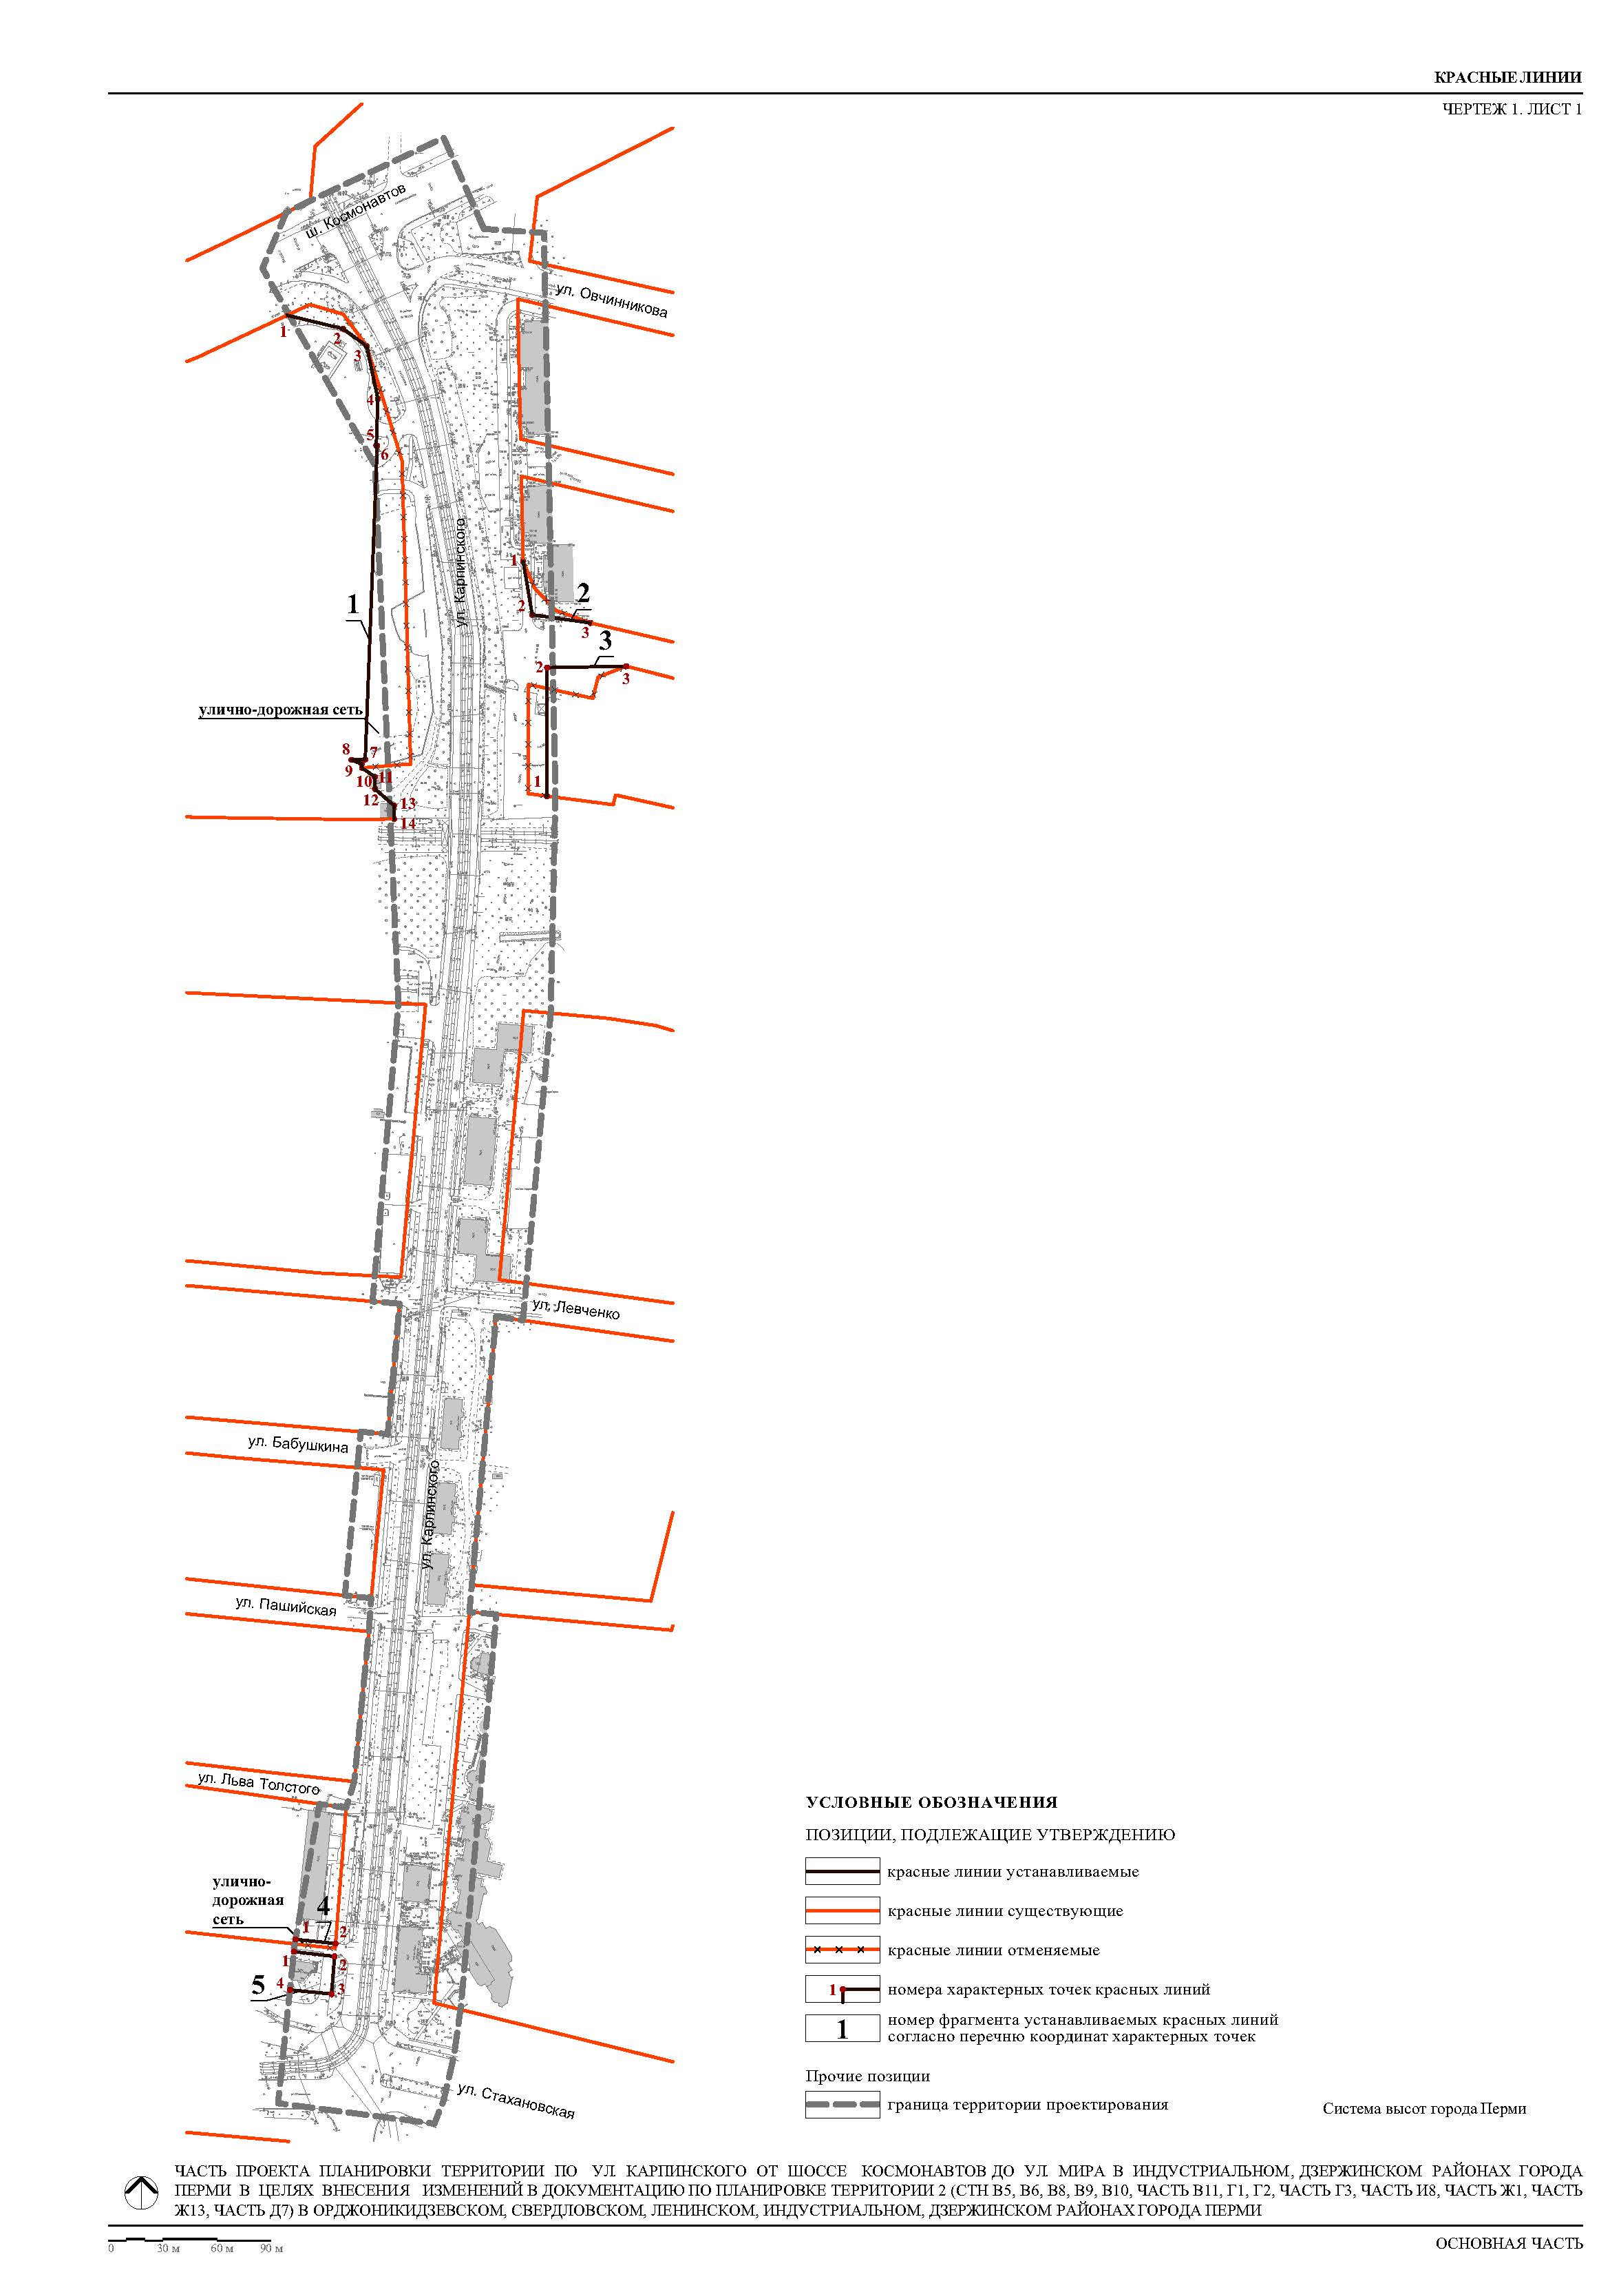

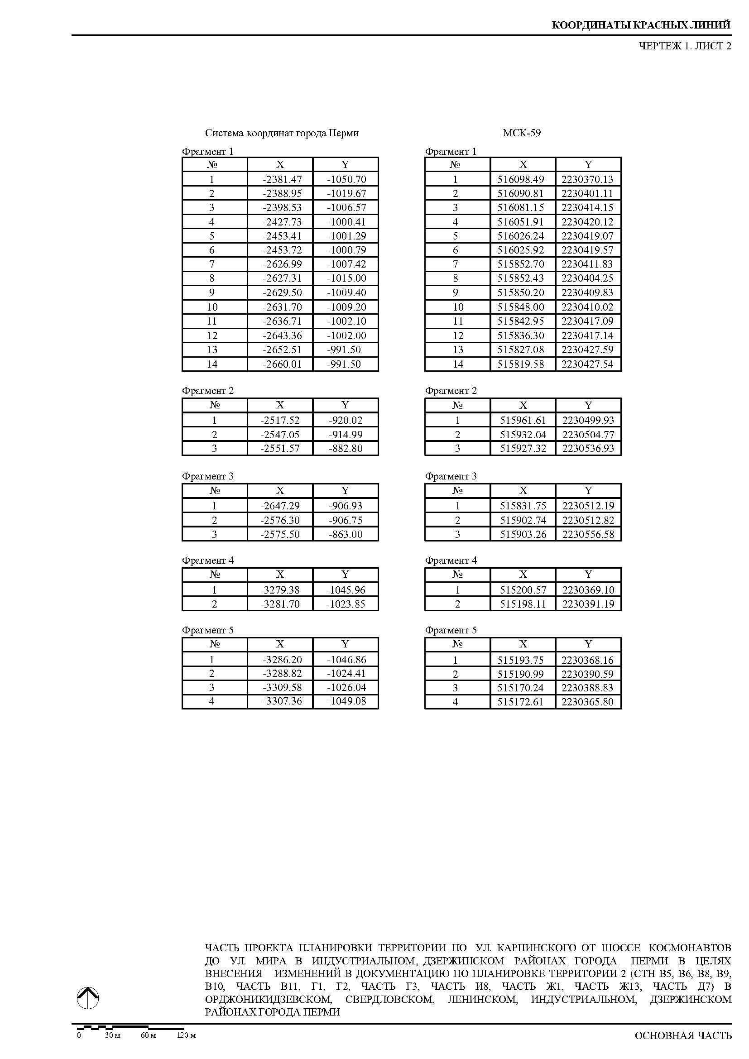

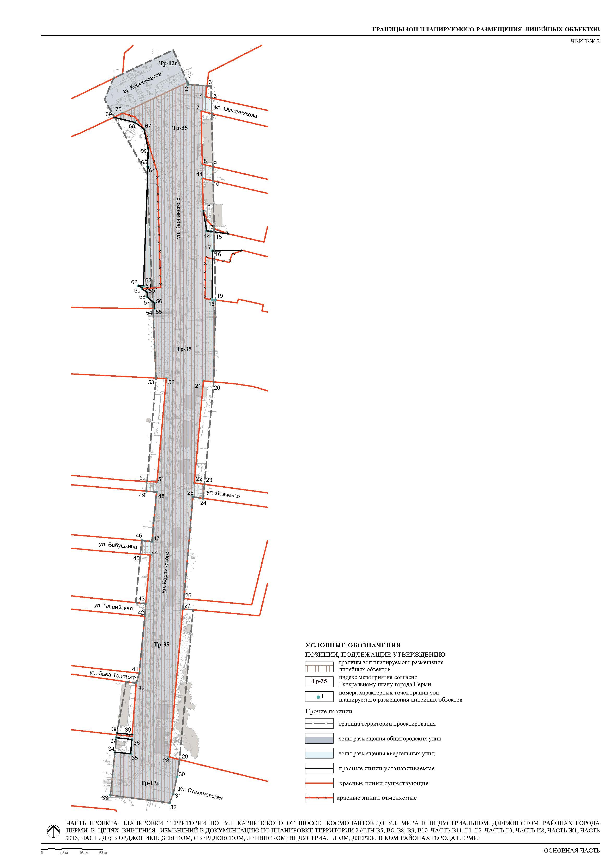

УТВЕРЖДЕН
постановлением администрации
города Перми
от 31.12.2020 № 1383

ЧАСТЬ ПРОЕКТА МЕЖЕВАНИЯ
территории по ул. Карпинского от шоссе Космонавтов до ул. Мира
в Индустриальном, Дзержинском районах города Перми в целях внесения изменений в документацию по планировке территории 2 (СТН В5, В6, В8, В9, В10, часть В11, Г1, Г2, часть Г3, часть И8, часть Ж1, часть Ж13, часть Д7)
в Орджоникидзевском, Свердловском, Ленинском, Индустриальном,
Дзержинском районах города Перми, утвержденную постановлением
администрации города Перми от 20 мая 2015 г. № 291 «Об утверждении
документации по планировке территории 2 (СТН В5, В6, В8, В9, В10,
часть В11, Г1, Г2, часть Г3, часть И8, часть Ж1, часть Ж13, часть Д7)
в Орджоникидзевском, Свердловском, Ленинском, Индустриальном,
Дзержинском районах города Перми (далее – часть проекта межевания
территории)

Описание проектных решений

1. Перечень и сведения о площади образуемых земельных участков, виде разрешенного использования, возможные способы их образования.
Проектом предлагается изменить вид разрешенного использования земельных участков с кадастровыми номерами 59:01:4410536:14, 59:01:4410589:394, 59:01:4410589:395,59:01:4416010:4, 59:01:4416011:9, 59:01:4416011:6 на земельные участки (территории) общего пользования (12.0).
Границы земельных участков с кадастровыми номерами 59:01:4416011:9, 59:01:4416011:6, 59:01:4416010:4 подлежат уточнению.
Проектом межевания территории образовано 55 земельных участков:
из них образуемые земельные участки:
№ 1 образован из земель, находящихся в государственной или муниципальной собственности, с видом разрешенного использования – земельные участки (территории) общего пользования (12.0). Границы образуемого земельного участка определены в соответствии с красными линиями, устанавливаемыми настоящей документацией по планировке территории, а также с границами существующих земельных участков с кадастровыми номерами 59:01:0000000:83811 и 59:01:4410536:14;
№ 2 образован из земель, находящихся в государственной или муниципальной собственности, с видом разрешенного использования – земельные участки (территории) общего пользования (12.0). Границы образуемого земельного участка определены в соответствии с границами существующих земельных участков с кадастровыми номерами 59:01:0000000:83811, 59:01:4410536:14 и 59:01:4411549:3;
№ 3 образован путем раздела земельного участка с кадастровым номером 59:01:4410589:397 с видом разрешенного использования – земельные участки (территории) общего пользования (12.0) в соответствии с местоположением красных линий, устанавливаемых настоящей документацией по планировке территории;
№ 4 образован путем раздела земельного участка с кадастровым номером 59:01:4410589:397 с основным видом разрешенного использования – спорт (5.1), с вспомогательным видом разрешенного использования – зеленые насаждения в соответствии с местоположением красных линий, устанавливаемых настоящей документацией по планировке территории;
№ 5 образован путем раздела земельного участка с кадастровым номером 59:01:4410589:393 с видом разрешенного использования – земельные участки (территории) общего пользования (12.0) в соответствии с местоположением красных линий, устанавливаемых настоящей документацией по планировке территории;
№ 6 образован путем раздела земельного участка с кадастровым номером 59:01:4410589:393 с основным видом разрешенного использования – объекты культурно-досуговой деятельности (3.6.1), с вспомогательным видом разрешенного использования – хранение автотранспорта (2.7.1) в соответствии с местоположением красных линий, устанавливаемых настоящей документацией по планировке территории;
№ 7 образован из земель, находящихся в государственной или муниципальной собственности с видом разрешенного использования – земельные участки (территории) общего пользования (12.0). Границы образуемого земельного участка определены в соответствии с красными линиями, устанавливаемыми настоящей документацией по планировке территории, а также с границами существующих земельных участков с кадастровыми номерами 59:01:0000000:83811, 59:01:4410589:393 и 59:01:4410589:391;
№ 8 образован путем раздела земельного участка с кадастровым номером 59:01:4410589:391 с видом разрешенного использования – земельные участки (территории) общего пользования (12.0) в соответствии с местоположением красных линий, устанавливаемых настоящей документацией по планировке территории;
№ 9 образован путем раздела земельного участка с кадастровым номером 59:01:4410589:391 с основным видом разрешенного использования – объекты торговли (торговые центры, торгово-развлекательные центры (комплексы) (4.2), с вспомогательным видом разрешенного использования – хранение автотранспорта (2.7.1) в соответствии с местоположением красных линий, устанавливаемых настоящей документацией по планировке территории;
№ 10 образован из земель, находящихся в государственной или муниципальной собственности с видом разрешенного использования – земельные участки (территории) общего пользования (12.0). Границы образуемого земельного участка определены в соответствии с красными линиями, устанавливаемыми настоящей документацией по планировке территории, а также с границами существующих земельных участков с кадастровыми номерами 59:01:4410589:391 и 59:01:4411549:3;
№ 11 образован путем раздела земельного участка с кадастровым номером 59:01:4410231:9 с видом разрешенного использования – земельные участки (территории) общего пользования (12.0) в соответствии с местоположением существующих красных линий;
№ 12 образован путем раздела земельного участка с кадастровым номером 59:01:4410231:9 с видом разрешенного использования исходного земельного участка – под выкупленную автозаправочную станцию в соответствии с местоположением существующих красных линий;
№ 13 образован путем раздела земельного участка с кадастровым номером 59:01:4416008:3 с видом разрешенного использования – земельные участки (территории) общего пользования (12.0) в соответствии с местоположением существующих красных линий;
№ 14 образован путем раздела земельного участка с кадастровым номером 59:01:4416008:3 с основным видом разрешенного использования – спорт (3.2.4),
с вспомогательным видом разрешенного использования – зеленые насаждения
в соответствии с местоположением существующих красных линий;
№ 15 образован путем раздела земельного участка с кадастровым номером 59:01:4416008:2 с видом разрешенного использования – земельные участки (территории) общего пользования (12.0) в соответствии с местоположением существующих красных линий;
№ 16 образован путем раздела земельного участка с кадастровым номером 59:01:4416008:2 с основным видом разрешенного использования – спорт (3.2.4)
с вспомогательным видом разрешенного использования – зеленые насаждения
в соответствии с местоположением существующих красных линий;
№ 17 образован из земель, находящихся в государственной или муниципальной собственности с видом разрешенного использования – земельные участки (территории) общего пользования (12.0). Границы образуемого земельного участка определены в соответствии с существующими красными линиями, а также с границами существующего земельного участка с кадастровым номером
59:01:0000000:84775, с границей проектирования территории;
№ 18 образован путем раздела земельного участка с кадастровым номером 59:01:4416008:4 с видом разрешенного использования – земельные участки (территории) общего пользования (12.0) в соответствии с местоположением существующих красных линий;
№ 19 образован путем раздела земельного участка с кадастровым номером 59:01:4416008:4 с основным видом разрешенного использования – спорт (3.2.4), с вспомогательным видом разрешенного использования – зеленые насаждения в соответствии с местоположением существующих красных линий;
№ 20 образован из земель, находящихся в государственной или муниципальной собственности, с видом разрешенного использования – земельные участки (территории) общего пользования (12.0). Границы образуемого земельного участка определены в соответствии с красными линиями, устанавливаемыми настоящей документацией по планировке территории, а также с границами существующих земельных участков с кадастровыми номерами 59:01:0000000:84775 и 59:01:4416008:217, с границей проектирования территории;
№ 21 образован путем раздела земельного участка с кадастровым номером 59:01:4410231:5 с видом разрешенного использования – деловое управление (4.1) в соответствии с местоположением существующих красных линий;
№ 22 образован путем раздела земельного участка с кадастровым номером 59:01:4410231:5 с видом разрешенного использования – земельные участки (территории) общего пользования (12.0) в соответствии с местоположением существующих красных линий;
№ 23 образован путем раздела земельного участка с кадастровым номером 59:01:4410231:12 с видом разрешенного использования – деловое управление (4.1) в соответствии с местоположением существующих красных линий. Образование участка возможно при уточнении границ земельного участка с кадастровым номером 59:01:4410231:12;
№ 24 образован путем раздела земельного участка с кадастровым номером 59:01:4410231:12 с видом разрешенного использования – земельные участки (территории) общего пользования (12.0) в соответствии с местоположением существующих красных линий. Образование участка возможно при уточнении границ земельного участка с кадастровым номером 59:01:4410231:12;
№ 25 образован путем раздела земельного участка с кадастровым номером 59:01:4410231:12 с видом разрешенного использования – земельные участки (территории) общего пользования (12.0) в соответствии с местоположением существующих красных линий. Образование участка возможно при уточнении границ земельного участка с кадастровым номером 59:01:4410231:12;
№ 26 образован из земель, находящихся в государственной или муниципальной собственности с видом разрешенного использования – земельные участки (территории) общего пользования (12.0). Границы образуемого земельного участка определены в соответствии с существующими красными линиями, а также с границами земельных участков с кадастровыми номерами
59:01:0000000:84775 и 59:01:4410231:12, с границей проектирования территории;
№ 27 образован путем раздела земельного участка с кадастровым номером 59:01:4416011:2 с видом разрешенного использования – земельные участки (территории) общего пользования (12.0) в соответствии с местоположением существующих красных линий;
№ 28 образован путем раздела земельного участка с кадастровым номером 59:01:4416011:4 с видом разрешенного использования – земельные участки (территории) общего пользования (12.0) в соответствии с местоположением существующих красных линий;
№ 29 образован путем раздела земельного участка с кадастровым номером 59:01:4416011:4 с видом разрешенного использования исходного земельного участка – под существующие жилые дома в соответствии с местоположением существующих красных линий;
№ 30 образован путем раздела земельного участка с кадастровым номером 59:01:4416011:8 с видом разрешенного использования – земельные участки (территории) общего пользования (12.0) в соответствии с местоположением существующих красных линий;
№ 31 образован путем раздела земельного участка с кадастровым номером 59:01:4416011:8 с видом разрешенного использования – многоэтажная жилая застройка (высотная застройка) (2.6) в соответствии с местоположением существующих красных линий;
№ 32 образован из земель, находящихся в государственной или муниципальной собственности с видом разрешенного использования – земельные участки (территории) общего пользования (12.0). Границы образуемого земельного участка определены в соответствии с существующими красными линиями, а также с границами существующих земельных участков с кадастровыми номерами
59:01:4416011:8, 59:01:4416011:6 и 59:01:4416010:3;
№ 33 образован из земель, находящихся в государственной или муниципальной собственности с основным видом разрешенного использования – спорт (3.2.4), с вспомогательным видом разрешенного использования – зеленые насаждения. Границы образуемого земельного участка определены в соответствии с существующими красными линиями, а также с границами существующих земельных участков с кадастровыми номерами 59:01:4416011:8 и 59:01:4416010:3;
№ 34 образован путем раздела земельного участка с кадастровым номером 59:01:4416010:3 с видом разрешенного использования – земельные участки (территории) общего пользования (12.0) в соответствии с местоположением существующих красных линий;
№ 35 образован путем раздела земельного участка с кадастровым номером 59:01:4416010:3 с видом разрешенного использования – многоэтажная жилая застройка (высотная застройка) (2.6) в соответствии с местоположением существующих красных линий. Образование участка возможно после уточнения границ земельного участка с кадастровым номером 59:01:4416010:3;
№ 36 образован путем раздела земельного участка с кадастровым номером 59:01:4416010:3 с видом разрешенного использования – земельные участки (территории) общего пользования (12.0) в соответствии с местоположением существующих красных линий;
№ 37 образован путем раздела земельного участка с кадастровым номером 59:01:4416010:1 с видом разрешенного использования – земельные участки (территории) общего пользования (12.0) в соответствии с местоположением существующих красных линий;
№ 38 образован путем раздела земельного участка с кадастровым номером 59:01:4416010:1 с видом разрешенного использования – бытовое обслуживание (3.3) в соответствии с местоположением существующих красных линий. Образование участка возможно после уточнения границ земельного участка с кадастровым номером 59:01:4416010:1;
№ 39 образован из земель, находящихся в государственной или муниципальной собственности, с основным видом разрешенного использования – парки культуры и отдыха (3.6.2), с вспомогательным видом разрешенного использования – зеленые насаждения. Границы образуемого земельного участка определены существующими красными линиям и красными линиями, устанавливаемыми настоящей документацией по планировке территории, а также границей существующего земельного участка с кадастровым номером 59:01:4410645:3;
№ 40 образован из земель, находящихся в государственной или муниципальной собственности с видом разрешенного использования – земельные участки (территории) общего пользования (12.0). Границы образуемого земельного участка определены в соответствии с красными линиями, устанавливаемыми настоящей документацией по планировке территории, а также с границами существующих земельных участков с кадастровыми номерами 59:01:0000000:84775, 59:01:4416142:9 и 59:01:0000000:452, с границей проектирования территории;
№ 41 образован путем раздела земельного участка с кадастровым номером 59:01:4416142:9 с видом разрешенного использования – объекты торговли (торговые центры, торгово-развлекательные центры (комплексы) (4.2) в соответствии с красными линиями, устанавливаемыми настоящей документацией по планировке территории;
№ 42 образован путем раздела земельного участка с кадастровым номером 59:01:4416142:9 с видом разрешенного использования – земельные участки (территории) общего пользования (12.0) в соответствии с красными линиями, устанавливаемыми настоящей документацией по планировке территории.
Резервируемые и подлежащие изъятию для государственных или муниципальных нужд земельные участки, образуемые в соответствии с материалами проекта межевания территории для строительства ул. Карпинского от шоссе Космонавтов до ул. Стахановской в Индустриальном, Дзержинском районах города Перми:
1 – резервирование и изъятие части земельного участка с кадастровым номером 59:01:4410589:391 для государственных или муниципальных нужд и образования земельного участка № 8;
2 – резервирование и изъятие части земельного участка с кадастровым номером 59:01:4410231:9 для государственных или муниципальных нужд и образования земельного участка № 11;
3 – резервирование и изъятие земельного участка с кадастровым номером 59:01:4416008:3 для государственных или муниципальных нужд в исходных границах;
4 – резервирование и изъятие земельного участка с кадастровым номером 59:01:4416008:2 для государственных или муниципальных нужд в исходных границах;
5 – резервирование и изъятие земельного участка с кадастровым номером 59:01:4416008:4 для государственных или муниципальных нужд в исходных границах;
6 – резервирование и изъятие части земельного участка с кадастровым номером 59:01:4410231:5 для государственных или муниципальных нужд в исходных границах и образования земельного участка № 22;
7 – резервирование и изъятие части земельного участка с кадастровым номером 59:01:4410231:12 для государственных или муниципальных нужд в исходных границах и образования земельного участка № 24;
8 – резервирование и изъятие части земельного участка с кадастровым номером 59:01:4416011:8 для государственных или муниципальных и образования земельного участка № 30;
9 – резервирование и изъятие земельного участка с кадастровым номером 59:01:4416010:4 для государственных или муниципальных нужд в исходных границах;
10 – резервирование и изъятие земельного участка с кадастровым номером 59:01:4416010:1 для государственных или муниципальных нужд в исходных границах;
11 – резервирование и изъятие части земельного участка с кадастровым номером 59:01:4416010:3 для государственных и муниципальных нужд и образования земельного участка № 34;
12 – резервирование и изъятие части земельного участка с кадастровым номером 59:01:4416010:3 для государственных и муниципальных нужд и образования земельного участка № 36;
13 – резервирование и изъятие части земельного участка с кадастровым номером 59:01:4410231:12 для государственных и муниципальных нужд и образования земельного участка № 25.

2. Перечень и сведения о площади образуемых земельных участков, которые будут отнесены к территориям общего пользования или имуществу общего пользования, в том числе в отношении которых предполагаются резервирование и (или) изъятие для государственных или муниципальных нужд.
Проектом межевания территории предусмотрено образование 26 земельных участков № 1-3, 5, 7, 8, 10, 11, 13, 15, 17, 18, 20, 22, 24-28, 30, 32, 34, 36, 37, 40, 42 с видом разрешенного использования – земельные участки (территории) общего пользования (12.0).
В соответствии со статьей 56.1 Земельного кодекса Российской Федерации проектом предусмотрено резервирование и изъятие 13 земельных участков для государственных и (или) муниципальных нужд для реконструкции улично-дорожной сети ул. Карпинского от шоссе Космонавтов до ул. Стахановской в Дзержинском и Индустриальном районах города Перми.

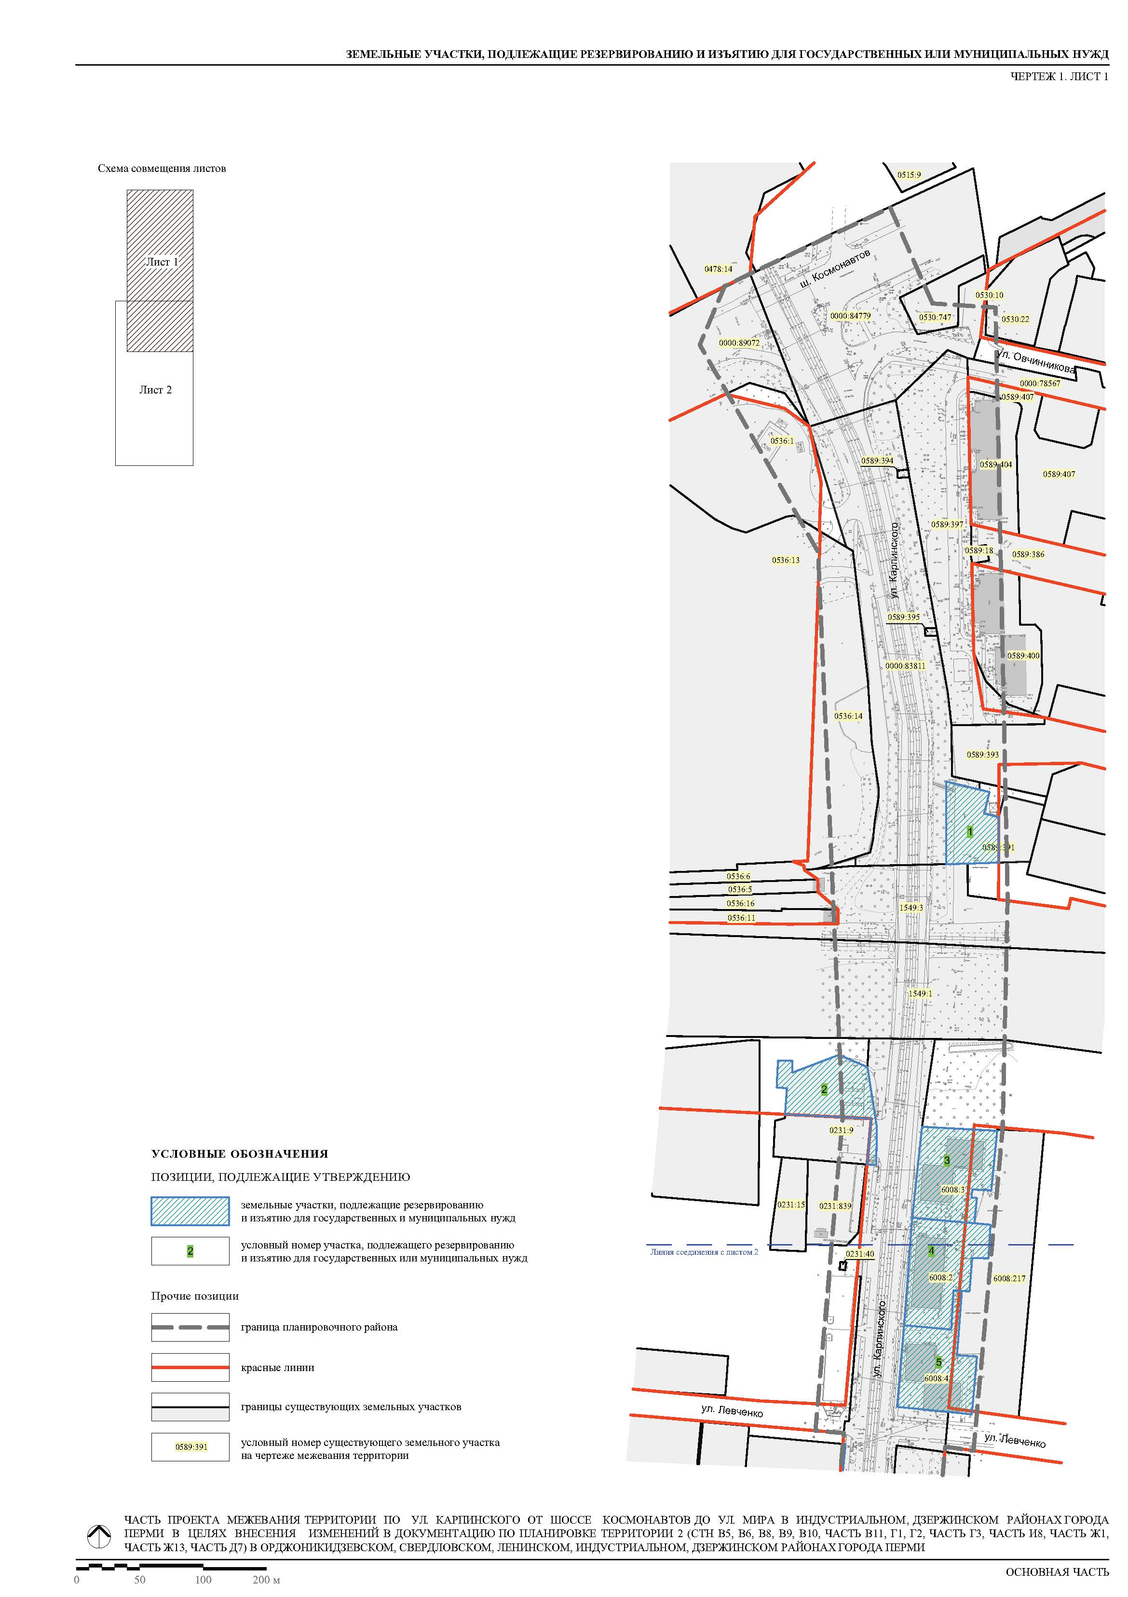

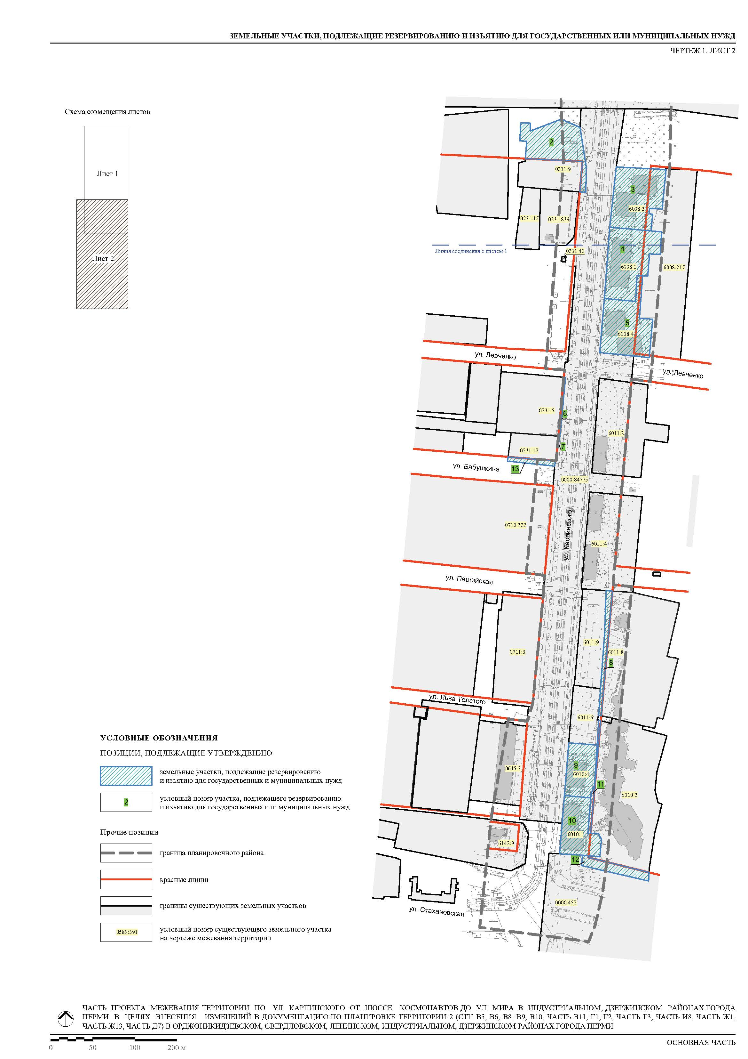
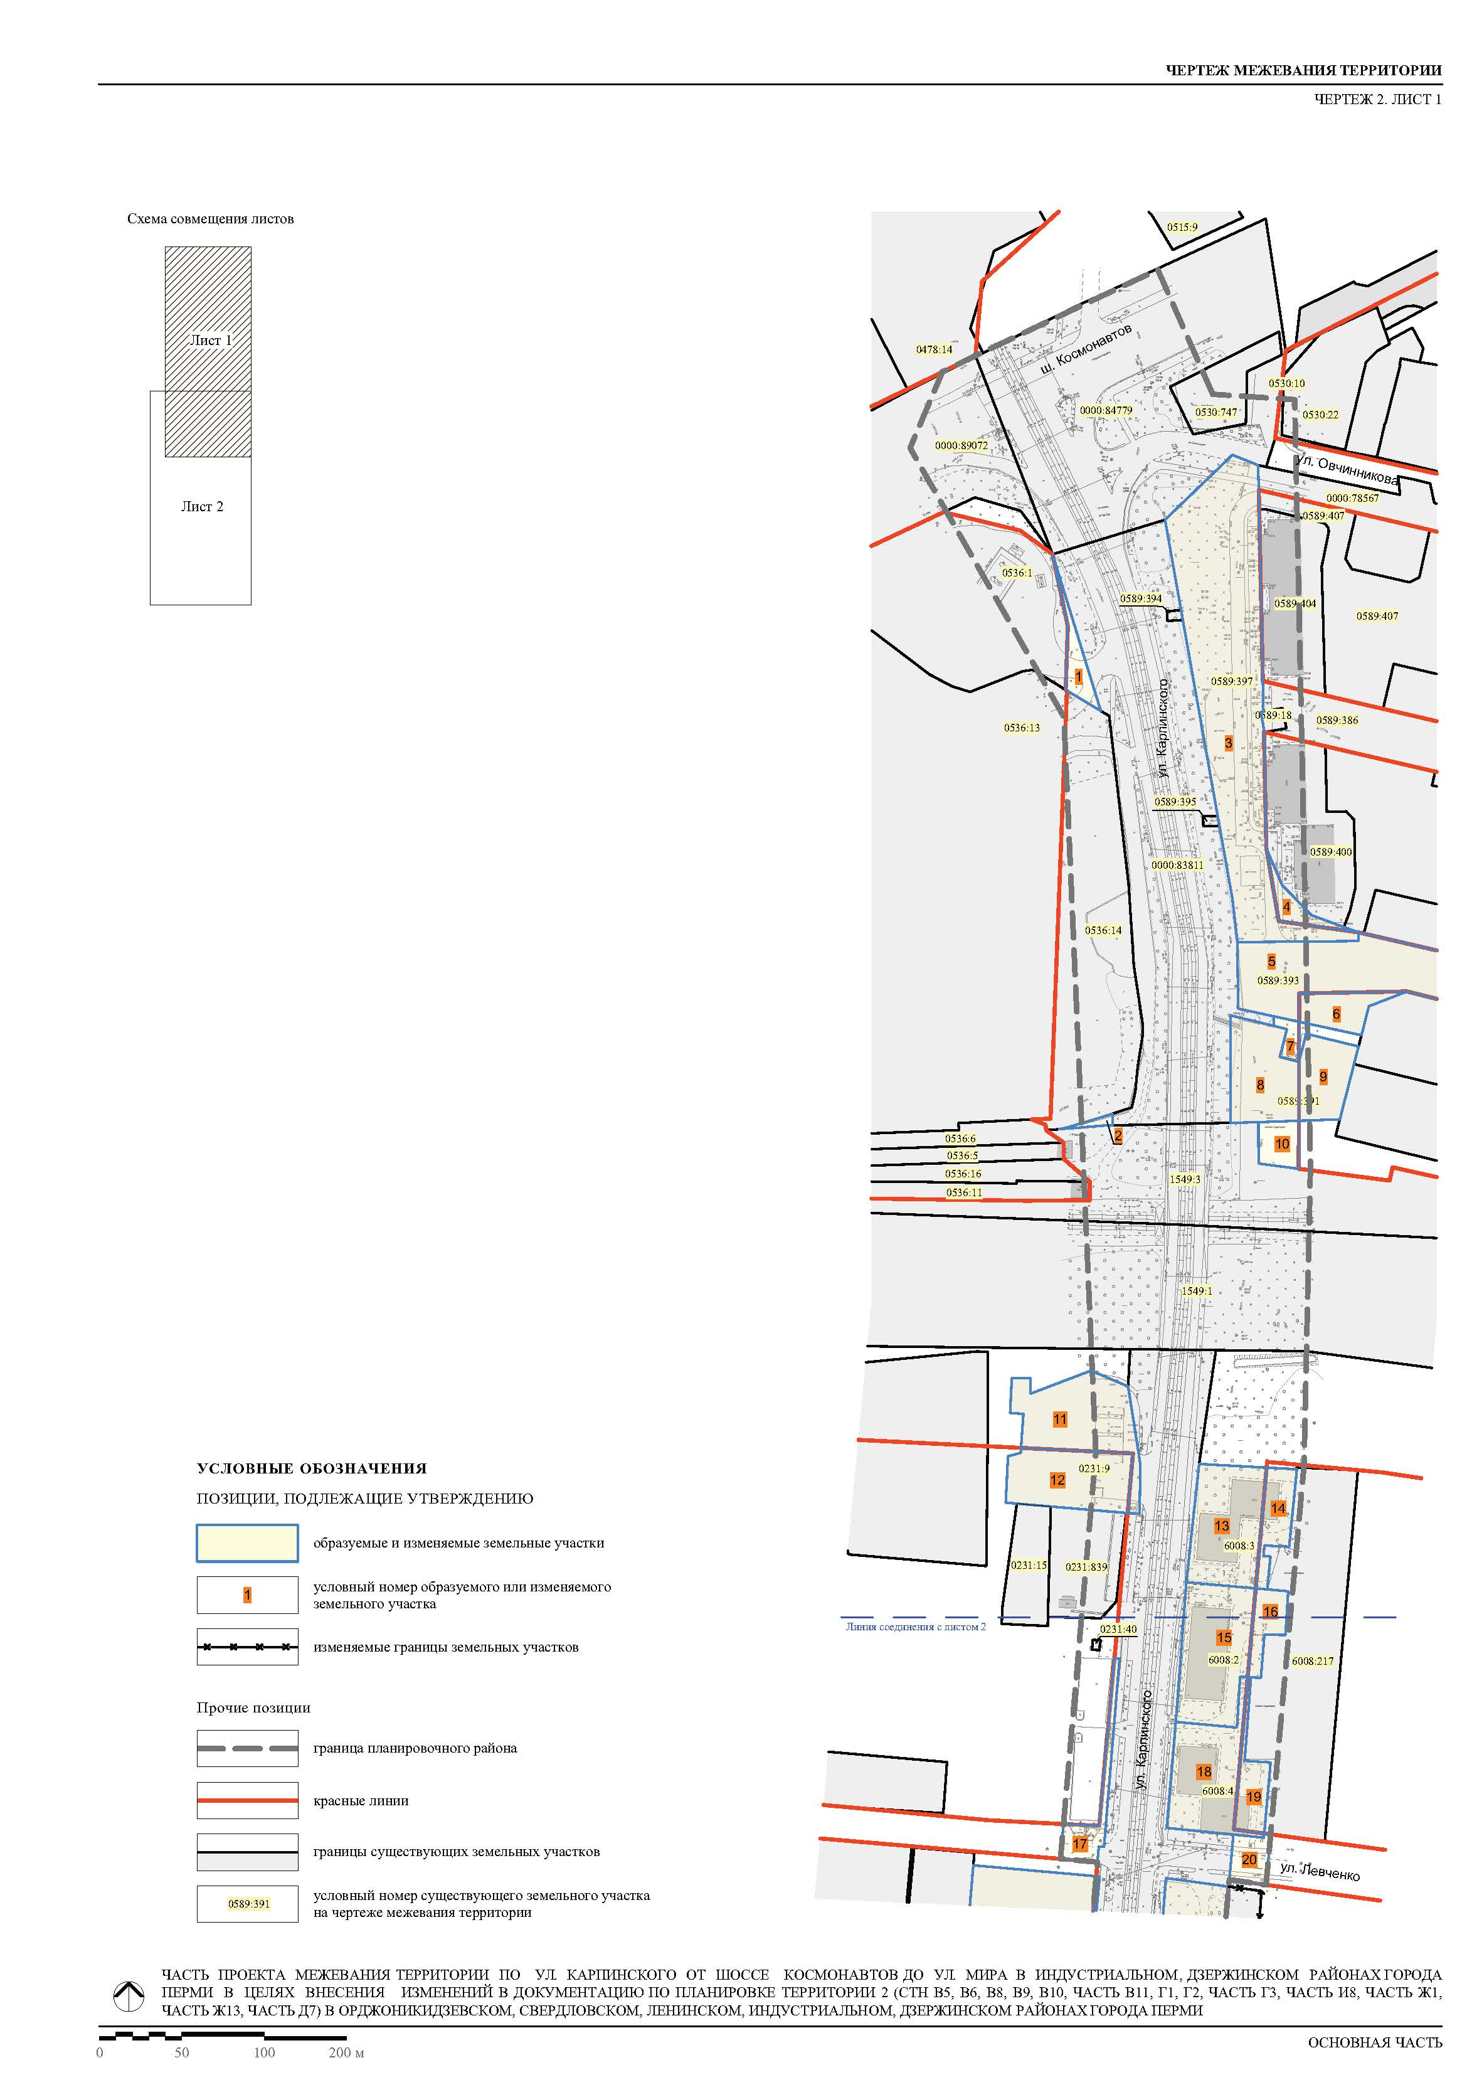
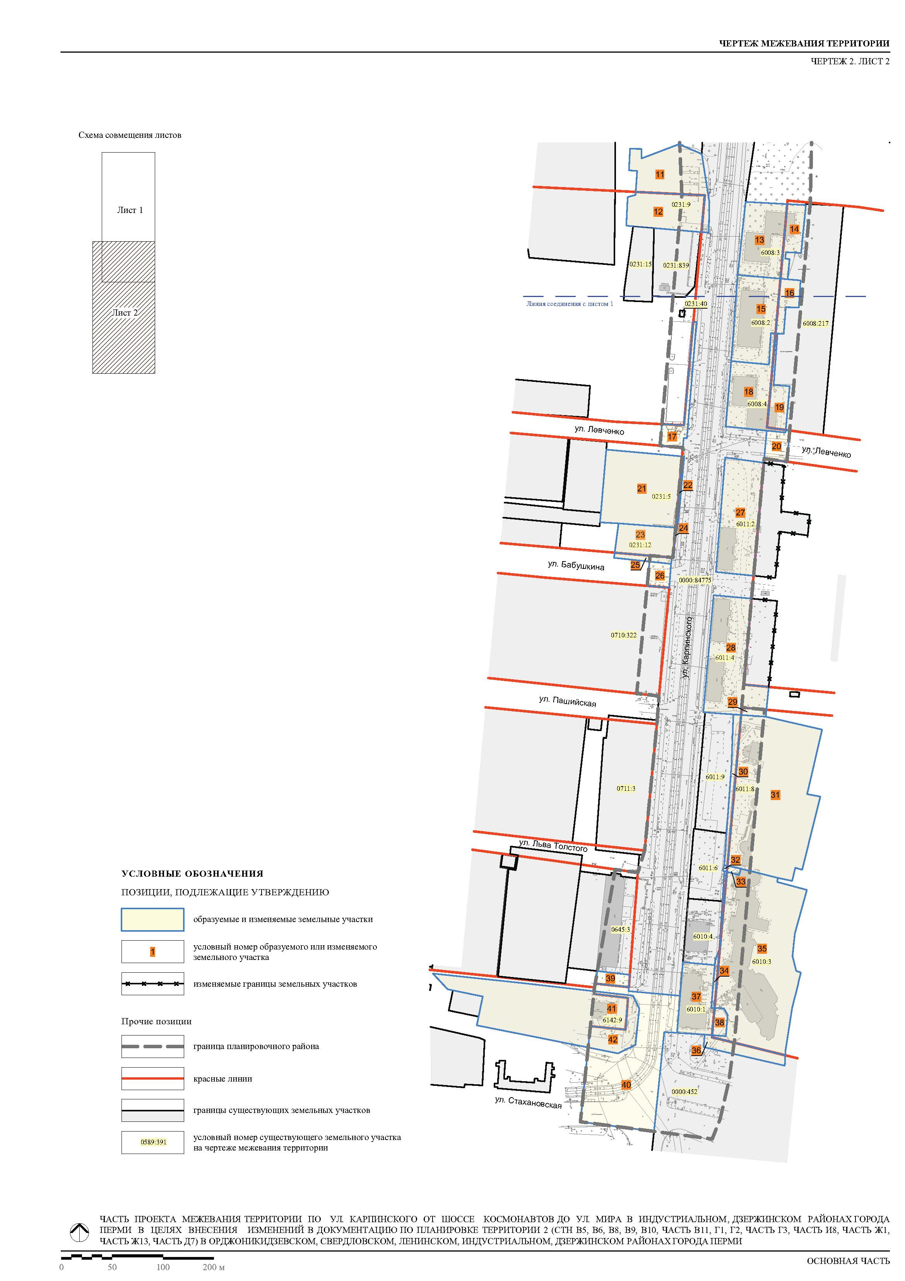
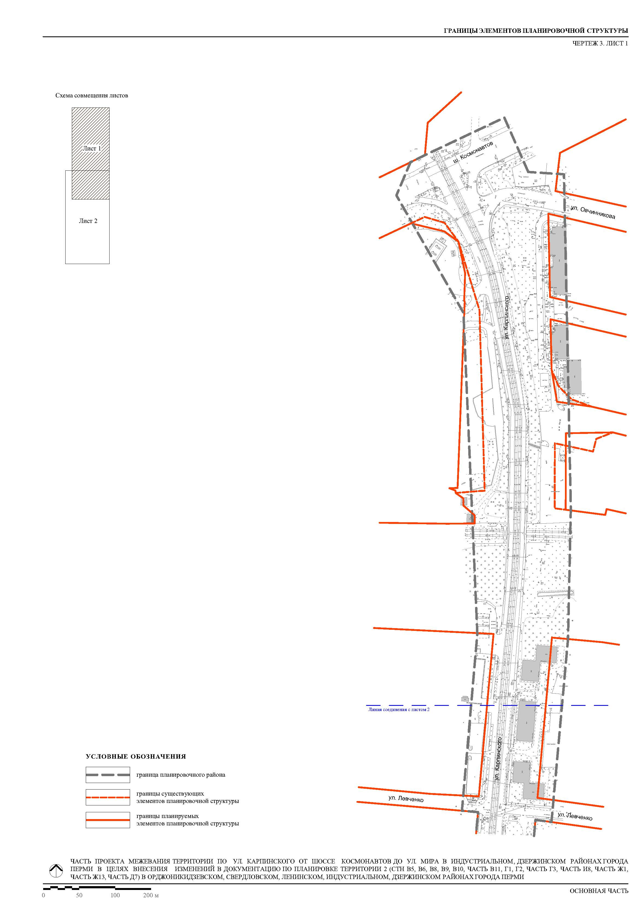
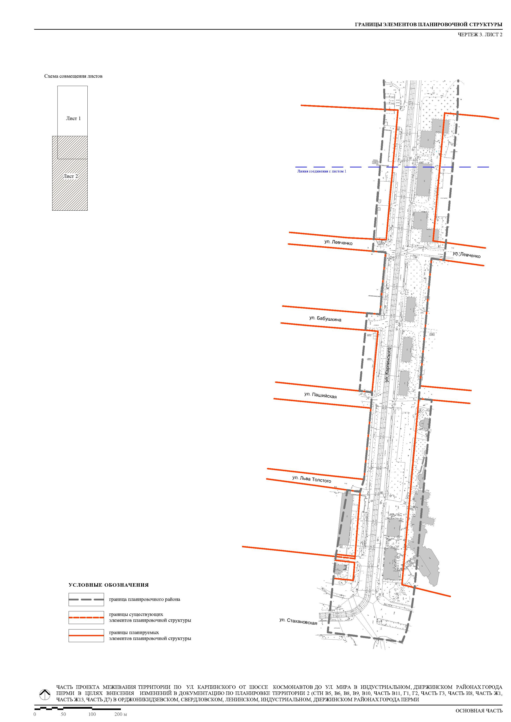
Экспликация образуемых и изменяемых земельных участков

№ земельного участка | Площадь образуемых  и изменяемых земельных участков, и их частей | Адрес земельного участка  (при наличии) | Площадь земельного  участка по проекту | Образуемые земельные участки, которые после образования будут относиться к территориям общего пользования или имуществу общего пользования | Вид разрешенного использования образуемых земельных участков

1 | 2 | 3 | 4 | 5 | 6
1 | - | Пермский край,  г. Пермь, р-н Дзержинский,  ул. Карпинского | 276 | * | земельные участки (территории) общего пользования (12.0)
2 | - | Пермский край,  г. Пермь, р-н Дзержинский,  ул. Карпинского | 46 | * | земельные участки (территории) общего пользования (12.0)
3 | - | Пермский край,  г. Пермь, р-н Дзержинский,  ул. Карпинского | 5159 | * | земельные участки (территории) общего пользования (12.0)
4 | - | Пермский край,  г. Пермь, р-н Дзержинский,  ул. Карпинского | 221 | - | спорт (5.1), вспомогательный вид разрешенного использования –зеленые насаждения
5 | - | Пермский край,  г. Пермь, р-н Дзержинский,  ул. Челюскинцев | 4103 | * | земельные участки (территории) общего пользования (12.0)
6 | - | Пермский край,  г. Пермь, р-н Дзержинский, ул. Челюскинцев | 444 | - | объекты культурно-досуговой деятельности (3.6.1),  вспомогательный вид разрешенного использования - хранение автотранспорта (2.7.1)
7 | - | Пермский край,  г. Пермь, р-н Дзержинский,  ул. Челюскинцев | 117 | * | земельные участки (территории) общего пользования (12.0)
8 | - | Пермский край,  г. Пермь, р-н Дзержинский,  ул. Челюскинцев | 1026 | * | земельные участки (территории) общего пользования (12.0)
9 | - | Пермский край,  г. Пермь, р-н Дзержинский,  ул. Челюскинцев | 659 | - | объекты торговли (торговые центры, торгово-развлекательные центры (комплексы) (4.2),  вспомогательный вид разрешенного использования – хранение автотранспорта (2.7.1)
10 | - | Пермский край,  г. Пермь, р-н Дзержинский,  ул. Карпинского | 295 | * | земельные участки (территории) общего пользования (12.0)
11 | - | Пермский край,  г. Пермь, р-н Индустриальный, ул. Карпинского | 1433 | * | земельные участки (территории) общего пользования (12.0)
12 | - | Пермский край,  г. Пермь, р-н Индустриальный, ул. Карпинского | 1153 | - | под выкупленную автозаправочную станцию
13 | - | Пермский край,  г. Пермь, р-н Индустриальный, ул. Карпинского | 1350 | * | земельные участки (территории) общего пользования (12.0)
14 | - | Пермский край,  г. Пермь, р-н Индустриальный, ул. Карпинского, 1 | 454 | - | спорт (3.2.4),  вспомогательный вид разрешенного использования – зеленые насаждения
15 | - | Пермский край,  г. Пермь, р-н Индустриальный, ул. Карпинского | 1518 | * | земельные участки (территории) общего пользования (12.0)
16 | - | Пермский край,  г. Пермь, р-н Индустриальный, ул. Карпинского, 3 | 338 | - | спорт (3.2.4)  вспомогательный вид разрешенного использования – зеленые насаждения
17 | - | Пермский край,  г. Пермь, р-н Индустриальный, ул. Карпинского | 393 | * | земельные участки (территории) общего пользования (12.0)
18 | - | Пермский край,  г. Пермь, р-н Индустриальный, ул. Карпинского | 1258 | * | земельные участки (территории) общего пользования (12.0)
19 | - | Пермский край,  г. Пермь, р-н Индустриальный, ул. Карпинского, 5 | 406 | - | спорт (3.2.4),  вспомогательный вид разрешенного использования – зеленые насаждения
20 | - | Пермский край,  г. Пермь, р-н Индустриальный, ул. Левченко | 284 | * | земельные участки (территории) общего пользования (12.0)
21 | - | Пермский край,  г. Пермь, р-н Индустриальный, ул. Карпинского, 10 | 2357 | - | деловое управление (4.1)
22 | - | Пермский край,  г. Пермь, р-н Индустриальный, ул. Карпинского | 62 | * | земельные участки (территории) общего пользования (12.0)
23 | - | Пермский край,  г. Пермь, р-н Индустриальный, ул. Карпинского, 12 | 738 | - | деловое управление (4.1)
24 | - | Пермский край,  г. Пермь, р-н Индустриальный, ул. Карпинского | 8 | * | земельные участки (территории) общего пользования (12.0)
25 | - | Пермский край,  г. Пермь, р-н Индустриальный, ул. Бабушкина | 145 | * | земельные участки (территории) общего пользования (12.0)
26 | - | Пермский край,  г. Пермь, р-н Индустриальный, ул. Бабушкина | 228 | * | земельные участки (территории) общего пользования (12.0)
27 | - | Пермский край,  г. Пермь, р-н Индустриальный, ул. Карпинского | 1888 | * | земельные участки (территории) общего пользования (12.0)
28 | - | Пермский край,  г. Пермь, р-н Индустриальный, ул. ул. Карпинского | 2159 | * | земельные участки (территории) общего пользования (12.0)
29 | - | Пермский край,  г. Пермь, р-н Индустриальный, ул. Карпинского | 78 | - | под существующие жилые дома
30 | - | Пермский край,  г. Пермь, р-н Индустриальный, ул. Карпинского | 315 | * | земельные участки (территории) общего пользования (12.0)
31 | - | Пермский край,  г. Пермь, р-н Индустриальный, ул. Карпинского, 17 | 5206 | - | многоэтажная жилая застройка (высотная застройка) (2.6)
32 | - | Пермский край,  г. Пермь, р-н Индустриальный, ул. Карпинского | 9 | * | земельные участки (территории) общего пользования (12.0)
33 | - | Пермский край,  г. Пермь, р-н Индустриальный, ул. Карпинского | 35 | - | спорт (3.2.4),  вспомогательный вид разрешенного использования – зеленые насаждения
34 | - | Пермский край,  г. Пермь, р-н Индустриальный, ул. Карпинского | 133 | * | земельные участки (территории) общего пользования (12.0)
35 | - | Пермский край,  г. Пермь, р-н Индустриальный, ул. Стахановская, 10а | 5456 | - | многоэтажная жилая застройка (высотная застройка) (2.6).
36 | - | Пермский край,  г. Пермь, р-н Индустриальный, ул. Карпинского | 395 | * | земельные участки (территории) общего пользования (12.0)
37 | - | Пермский край,  г. Пермь, р-н Индустриальный, ул. Карпинского | 1008 | * | земельные участки (территории) общего пользования (12.0)
38 | - | Пермский край,  г. Пермь, р-н Индустриальный, ул. Карпинского,23 | 157 | - | бытовое обслуживание (3.3)
39 | - | Пермский край,  г. Пермь, р-н Индустриальный, ул. Карпинского | 179 | - | парки культуры и отдыха (3.6.2), вспомогательный вид разрешенного использования – зеленые насаждения
40 | - | Пермский край,  г. Пермь, р-н Индустриальный, ул. Карпинского | 3481 | * | земельные участки (территории) общего пользования (12.0)
41 | - | Пермский край,  г. Пермь, р-н Индустриальный, ул. Стахановская, 40а | 3256 | - | объекты торговли (торговые центры, торгово-развлекательные центры (комплексы) (4.2).
42 | - | Пермский край,  г. Пермь, р-н Индустриальный, ул. Стахановская | 635 | * | земельные участки (территории) общего пользования (12.0)

 | Экспликация земельных участков, подлежащих резервированию и изъятию для государственных или муниципальных нужд
Номер участка на чертеже (условные номера образуемых земельных участков, в том числе в отношении которых предполагаются их резервирование и (или) изъятие для государственных или муниципальных нужд |  | Условный номер земельного участка на плане фактического землепользования | Кадастровый номер земельного участка | Адрес  земельного участка | Землепользователь  (правообладатель) земельного участка | Вид права земельного участка | Вид разрешенного использования земельного участка | Цель резервирования и (или) изъятия земельного участка | Площадь земельного участка,  кв.м | Площадь резервируемой и (или) изымаемой части земельного участка, кв.м

1 | 2 | 3 | 4 | 5 | 6 | 7 | 8 | 9 | 10
1 | 0589:391 | 59:01:4410589:391 | Пермский край,  г. Пермь, р-н Дзержинский,  ул. Челюскинцев | закрытое акционерное общество «Кираса» | аренда  с 15.04.2014 по 24.12.2018 | для благоустройства территории, прилегающей к ранее предоставленному под лечебно-производственные мастерские земельному участку, с размещением временных объектов (контейнеров для хранения готовой продукции | реконструкция ул. Карпинского от шоссе Космонавтов  до ул. Стахановской в Дзержинском и Индустриальном районах города Перми | 1685 | 1026
2 | 0231:9 | 59:01:4410231:9 | Пермский край,  г. Пермь, р-н Индустриальный, ул. Карпинского, 4 | общество с ограниченной ответственностью  «Лукойл-Уралнефтепродукт» | собственность | для размещения и эксплуатации объектов автомобильного транспорта и объектов дорожного хозяйства | реконструкция ул. Карпинского от шоссе Космонавтов  до ул. Стахановской в Дзержинском и Индустриальном районах города Перми | 2586 | 1433
3 | 6008:3 | 59:01:4416008:3 | Пермский край,  г. Пермь, р-н Индустриальный,  ул. Карпинского, 1 | муниципальное образование город Пермь, собственники помещений многоквартирного дома | общая долевая собственность | под многоэтажный жилой дом | реконструкция ул. Карпинского от шоссе Космонавтов  до ул. Стахановской в Дзержинском и Индустриальном районах города Перми | 1804 | 1804
4 | 6008:2 | 59:01:4416008:2 | Пермский край,  г. Пермь, р-н Индустриальный,  ул. Карпинского, 3 | муниципальное образование город Пермь, собственники помещений многоквартирного дома | общая долевая собственность | для объектов жилой застройки | реконструкция ул. Карпинского от шоссе Космонавтов  до ул. Стахановской в Дзержинском и Индустриальном районах города Перми | 1856 | 1856
5 | 6008:4 | 59:01:4416008:4 | Пермский край,  г. Пермь, р-н Индустриальный,  ул. Карпинского, 5 | муниципальное образование город Пермь, собственники помещений многоквартирного дома | общая долевая собственность | под многоэтажный жилой дом | реконструкция ул. Карпинского от шоссе Космонавтов  до ул. Стахановской в Дзержинском и Индустриальном районах города Перми | 1664 | 1664
6 | 0231:5 | 59:01:4410231:5 | Пермский край, г. Пермь, р-н Индустриальный,  ул. Карпинского, 10 | муниципальное образование город Пермь, собственники помещений многоквартирного дома | общая долевая собственность | под многоквартирный дом | реконструкция ул. Карпинского от шоссе Космонавтов  до ул. Стахановской в Дзержинском и Индустриальном районах города Перми | 2419 | 62
7 | 0231:12 | 59:01:4410231:12 | Пермский край,  г. Пермь, р-н Индустриальный,  ул. Карпинского, 12 | муниципальное образование город Пермь, собственники помещений многоквартирного дома | общая долевая собственность | для объектов жилой застройки | реконструкция ул. Карпинского от шоссе Космонавтов  до ул. Стахановской в Дзержинском и Индустриальном районах города Перми | 911 | 8
8 | 6011:8 | 59:01:4416011:8 | Пермский край,  г. Пермь, р-н Индустриальный,  ул. Карпинского, 17 | собственники помещений многоквартирного дома | общая долевая собственность | для объектов жилой застройки | реконструкция ул. Карпинского от шоссе Космонавтов  до ул. Стахановской в Дзержинском и Индустриальном районах города Перми | 5521 | 315
9 | 6010:4 | 59:01:4416010:4 | Пермский край,  г. Пермь, р-н Индустриальный,  ул. Карпинского, 21 | собственники помещений многоквартирного дома | общая долевая собственность | под многоэтажный жилой дом | реконструкция ул. Карпинского от шоссе Космонавтов  до ул. Стахановской в Дзержинском и Индустриальном районах города Перми | 950 | 950
10 | 6010:1 | 59:01:4416010:1 | Пермский край, г. Пермь, р-н Индустриальный район,  ул. Карпинского, 23 | собственники помещений многоквартирного дома | общая долевая собственность | под многоэтажный жилой дом | реконструкция ул. Карпинского от шоссе Космонавтов  до ул. Стахановской в Дзержинском и Индустриальном районах города Перми | 1165 | 1165
11 | 6010:3 | 59:01:4416010:3 | Пермский край, г. Пермь, р-н Индустриальный,  ул. Стахановская, 10а | общество с ограниченной ответственностью «Ремонтно-строительное предприятие «Алексий» | аренда c 18.01.2000 по 05.07.2014 | под жилой дом со встроенно-пристроенными помещениями гостиницы | реконструкция ул. Карпинского от шоссе Космонавтов  до ул. Стахановской в Дзержинском и Индустриальном районах города Перми | 6472 | 133
12 | 6010:3 | 59:01:4416010:3 | край Пермский, г. Пермь, р-н Индустриальный район,  ул. Стахановская, 10а | общество с ограниченной ответственностью «Ремонтно-строительное предприятие «Алексий» | аренда c 18.01.2000 по 05.07.2014 | под жилой дом со встроенно-пристроенными помещениями гостиницы | реконструкция ул. Карпинского от шоссе Космонавтов  до ул. Стахановской в Дзержинском и Индустриальном районах города Перми | 6472 | 395
13 | 0231:12 | 59:01:4410231:12 | Пермский край,  г. Пермь, р-н Индустриальный,  ул. Карпинского, 12 | муниципальное образование город Пермь, собственники помещений многоквартирного дома | общая долевая собственность | для объектов жилой застройки | реконструкция ул. Карпинского от шоссе Космонавтов  до ул. Стахановской в Дзержинском и Индустриальном районах города Перми | 911 | 145

